НАНО ДОКТОР
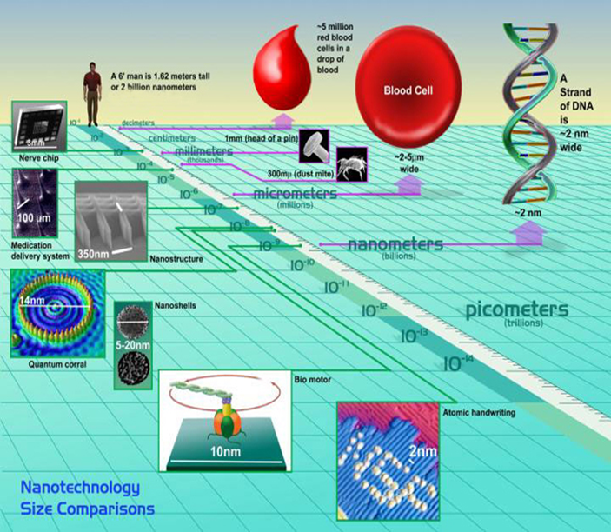
Голямата мечта на хората от векове и най-голямото търсене на великите умове на човечеството е тайната на вечната младост. Тайната на живота. Как клетките да се делят безкрайно, без да дегенерират?
Съвременните учени са свели търсенето на отговора на този въпрос до един мъничък ензим в нашето тяло, наречен теломераза.
Ензимът теломераза доизгражда окончанията на хромозомите, наречени теломери.
Теломерите, които приличат на накрайници на връзки за обувки, се скъсяват при всяко деление на клетките. Когато станат твърде къси, клетките не могат повече да се делят и органите и тъканите започват да дегенерират.
Учените смятат, че откритието може да помогне да се намери начин клетките да се делят безкрайно, без да дегенерират. Това от своя страна ще направи възможно органите на човешкото тяло да остават здрави дори при напреднала възраст.
Ензимът теломераза е обект на интерес на множество изследвания на процеса на стареене, заради способността му да изгражда наново теломерите, позволявайки на клетките да се делят безкрайно. Ензимът има собствена РНК-матрица, благодарение на която достроява и удължава теломерните последователности, предаде „Фокус”. В повечето клетки теломеразата е блокирана, но в стволовите и в половите клетки тя е активна.
Откриването на начин да се контролира този механизъм може да доведе до възможност за забавяне на скъсяването на теломерите и за регенериране на органите в напреднала възраст. Такова откритие е направил унгарският учен Тибор Якобович.
Тибор Якобович - химик и изследовател, специалист в областта на нанотехнологиите с международно признание, получил задача от фармацевтична компания за разработка на препарат, който да предпазва от отхвърляне при присаждане на кожа на големи повърхности. Всичко това се е случило преди повече от 10 години. Изследванията са направени, препаратът е открит! Но, през това време Якобович открил, че възможностите са далеч по-големи. Разработил три групи продукти и създал своя компания Lavylites.
Три особености на продуктите
Първо: В състава на всички продукти влизат уникални частици с наименованието нано-ефектор – енергоинформационен носител с размер 1 нанометър(10 на минус девета степен метра)
Един нано-ефектор е:
• По-малък от антителата 5 пъти
• По-малък от вирусите 50 пъти
• По-малък от бактериите 500 пъти
• По-малък от раковите клетки 50 000 пъти
Второ: Авторът на откритието сам е летял по целия свят, вземал е проби от чисти, труднодостъпни места с редки растения, притежаващи мощна лечебна сила. Това са много редки и скъпо струващи растения. Те не могат да се използват за масово производство. Затова информацията от растенията е добивана на място на неговото естествено развитие, а не от мъртви растения, отглеждани в плантации. По този начин той е създал огромна информационна банка, снета от редки растения.
Трето: Информацията от лечебните растения се натрупва върху нано-ефектор, който има огромна проникваща способност и може да се побере дори в клетката. Клетката получава информация, която и носи всичко необходимо за самовъзстановяването. Усилва се енергията на клетките и в резултат, се подобрява тяхното физическо състояние.
Един нано-ефектор носи в себе си информация от 200 до 300 лечебни растения. Тази информация дава възможност на клетките да се възстановят , да се освободят от токсините, и създават условия, при които паразитите сами напускат организма.

